课 时 备 课
课 题 | 观察物体 |  | 课 型 | 新授 |  |  | 课 时 |  | 5-1
教  学  目  标  重点★  难点△ | ★1.结合现实生活，通过具体观察活动，了解从不同方位观察同一组物体，所看到的形状是不同的。  △2.能辨认从不同方位看到的一组长方体的形状和相对位置。  3.通过观察、操作活动，培养学生的动手能力，发展学生的空间观念，培养学生的观察力和空间想象力，学会欣赏生活中的数学美。  4.通过多种活动，培养学生的合作意识和主动探索精神，培养运用数学进行交流的能力，体验数学与生活的联系。
课前准备 | 教具 | 多媒体 |  |  | 学具
教  学  过  程 | 一、复习铺垫 回忆旧知  1.课件出示走进商场——观察物体（信息窗1，只有冰箱），复习辨认单个具体实物的形状。  谈话：同学们经常逛商场，这个场景你们见过吗？图中的冰箱从不同的方位看分别是什么形状？（课件出示3种形状学生选择）  二、创设情境 导入新知  2.课件出示信息窗1（有冰箱和冰柜两个实物）  谈话：只有冰箱我们会从不同的方位观察和辨认，现在图中有冰箱和冰柜两个物体，从正面、侧面、上面看又会是什么形状呢？这节课我们就来学习从不同的方位看一组物体是什么形状。（板书课题：观察一组物体） |  |  |  |  |  |  | 设计意图与反思
教  学  过  程 |  |  |  |  |  |  |  | 充分利用学生身边熟悉的实物，激发学习兴趣，同时唤起学生已有的知识经验，为下面的学习做好铺垫。

教  学  过  程 | 三、操作观察 合作交流  1.借助经验 大胆猜测  谈话：（课件出示3组形状）请同学们猜猜每组形状是从哪个方位看到的呢？  学生猜测。  2.模拟观察 验证猜测  谈话：同学们的猜测是否正确呢？请同学们利用老师为你准备的两个纸盒来代替冰箱和冰柜，按照信息图中冰箱和冰柜的摆放放好。然后以小组为单位，从正面、侧面、上面分别进行观察，注意观察时，视线要与所观察的面垂直，（教师边讲边演示怎样观察）并把观察到冰箱和冰柜一组的形状和课件出示的形状进行对照，看看课件中的每一组形状分别是从哪个方位看到的。  3.小组合作，观察交流，教师巡视指导。  4.全班交流汇报。  5.想、画，进一步明确形状。  谈话：通过刚才的观察和交流，请同学们想一想，试着画一画冰箱和冰柜这一组物体从正面、侧面、上面看分别是什么形状。(学生画，教师指导)  6.充分感知，建立表象。  谈话：请同学们利用老师为你准备的另一组学具（两个大小不同的圆柱体）摆放的位置不同，从不同的方位看分别是哪组形状。（课件出示形状，学生分组观察，教师指导）  四、拓展应用。  1.说一说。学生独立思考自主练习第1题。  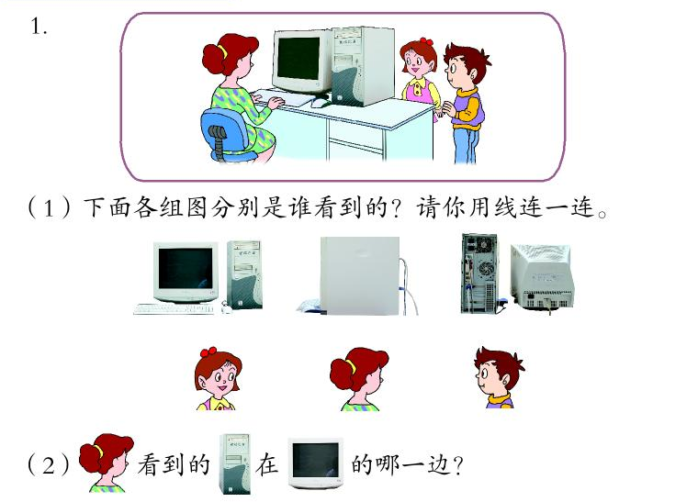 | 设计意图与反思
教  学  过  程 |  | 从简单一个实物的观察到复杂的两个实物，激起学生强烈的求知欲望和学习兴趣。  充分利用学生已有的知识经验，培养学生的猜测能力。  让学生经历猜测——观察——验证这一探究过程，通过设置模拟情境，学生亲自从不同的方位进行观察，合作交流，充分感知一组物体，建立一组物体形状的表象。同时老师及时进行观察方法的指导，培养了学生观察动手和合作交流能力，发展了学生的空间观念，使学生初步学会欣赏生活中的美。
 | 2.看一看，连一连。自主练习第2题。学生先独立思考，再在小组内交流。  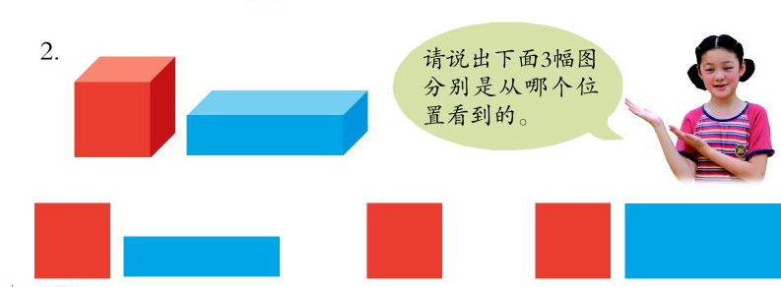  3.想一想，摆一摆。自主练习第4题。  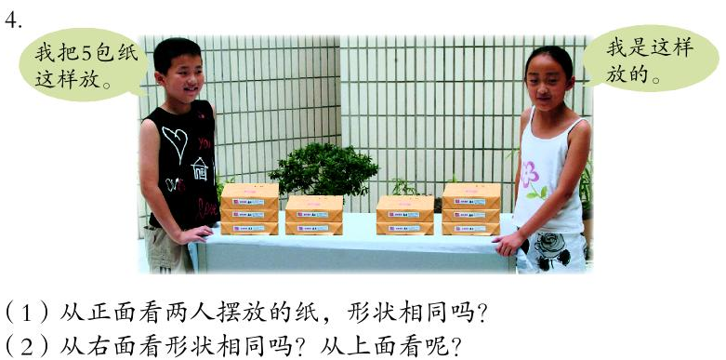  学生先想象，在以小组为单位摆一摆，从不同的方位进行观察交流。为信息窗2做铺垫。  五、课堂小结。  谈话：请同学们谈谈你、老师或你的同学这节课的表现和这节课你有什么收获。 | 这样的小结，既关注学生的情感、态度、价值观，有关注学生的知识。

作
业
设
计
板  书  设  计 | 观察物体  不同方位观察同一组物体，所看到的形状是不同的。
教  学  反  思 | 亮点采集：
教  学  反  思 | 存在问题：
教  学  反  思 | 改进措施：

